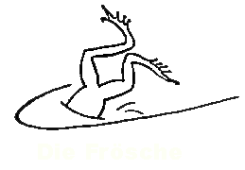
Die Theatergruppe „Die Frösche“ lädt herzlich ein zum heurigen Theaterstück

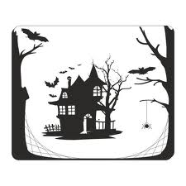

Eine Gruselkomödie von Mark Haberland
Aufführungen im Wilfleinsdorfer Pfarrhof
am
Samstag, 26.4.2014, 19.30h,
Sonntag, 27.4.2014, 15.30h,
Freitag, 9.5.2014, 19.30h,
Samstag, 10.5.2014, 19.30h,
Samstag, 17.5.2014, 19.30h,
Sonntag, 18.5.2014, 15.30h
Eintritt: Freie Spende
Karten ab 7.4.2014
Bei Zeitschriften – Postpartner Lorenz,
Wilfleinsdorf, Hauptstr. 76, Tel. 02162/65618

